INDICAÇÃO nº 856/2021
Súmula: Solicita providências do Executivo junto a Secretaria de Infraestrutura – Sr. Marcos de Oliveira Anjos, para que realize a limpeza do terreno localizado na Rua Benedito Dias Siqueira, altura do n°376 – Jardim Rainha, neste município.
INDICO à Mesa, na forma regimental vigente, que seja oficiado ao Excelentíssimo Igor Soares Prefeito Municipal, junto a Secretaria de Infraestrutura, para que realize a limpeza do terreno localizado na Rua Benedito Dias Siqueira, altura do n°376 – Jardim Rainha, neste município.
JUSTIFICATIVA

Senhor Presidente,
Senhores Vereadores,
Senhoras Vereadoras.

Atendendo as reinvindicações da comunidade, solicito a limpeza da área em questão.
Tal solicitação é devido ao enorme matagal existente neste terreno que está propiciando o criadouro de diversos animais peçonhentos como aranhas e escorpiões, além de insetos indesejáveis adentrando nas casas vizinhas, o que está trazendo muitos transtornos aos moradores próximos do local.
Conhecendo o trabalho sério e competente desenvolvido por Vossa Senhoria frente a essa respeitável Secretaria de Infraestrutura, peço que verifique a possibilidade.

Sala das Sessões Bemvindo Moreira Nery, 09 de fevereiro de 2021

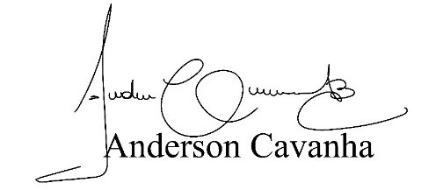
(Bruxão Cavanha - PL)
Vereador

